干预搬迁用户校园邮箱登录手册
一.公司干预搬迁的用户登录校园邮箱的账号、密码：
新校园邮箱切换后，登录账号不变，登录初始密码：Csd@wy_202405
- 校园邮箱常用登录方式：
1.从办事大厅进行单点登录（老师个人邮箱推荐使用此方式）
先进入办事大厅官方网址：http://ehall.sisu.edu.cn ，使用办事大厅账号密码登录
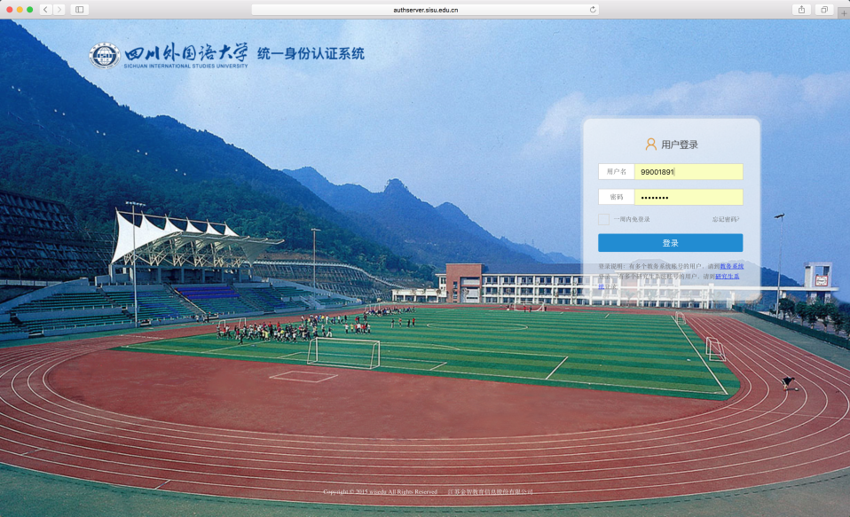
点击电子邮箱图标
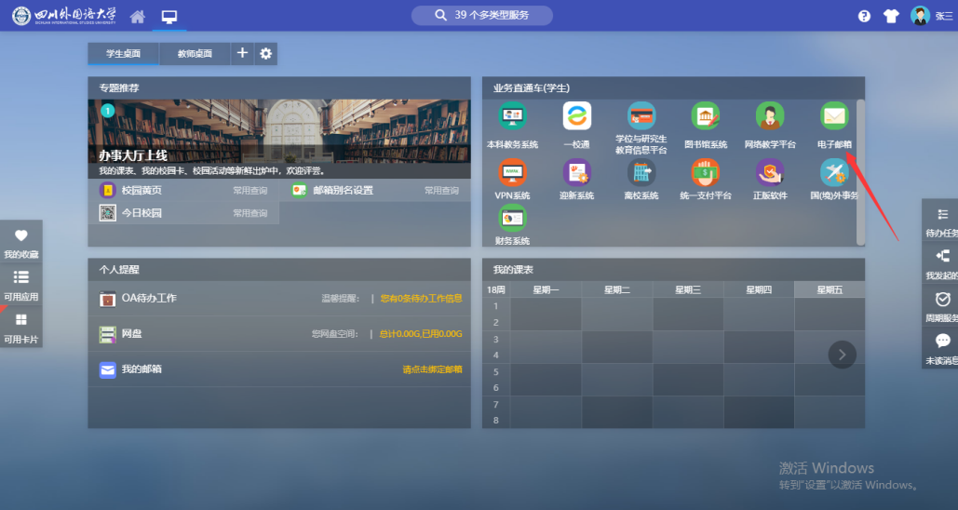
弹出强制修改初始密码界面：
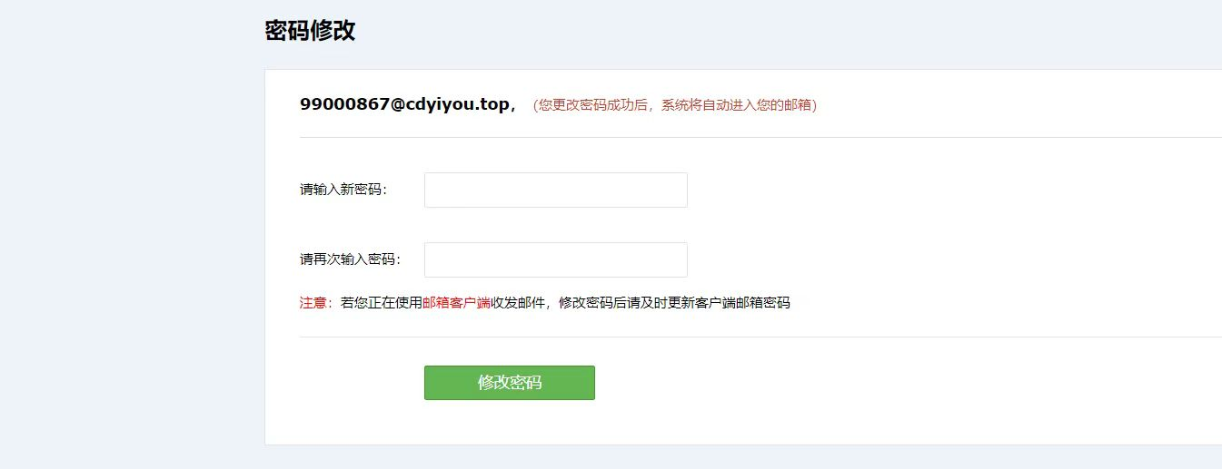
密码规则为：
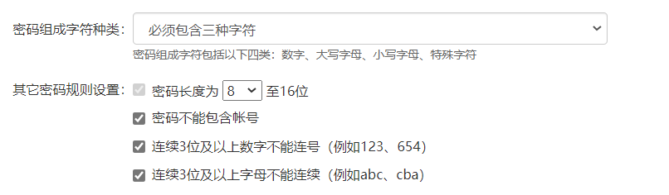
密码重新设定后，即可再次登录进入邮箱了。
2.从校园邮箱登录入口登录（部门账号推荐使用）
网址：https://mail.sisu.edu.cn ，使用本手册开头所述的校园邮箱账号密码登录企业邮箱
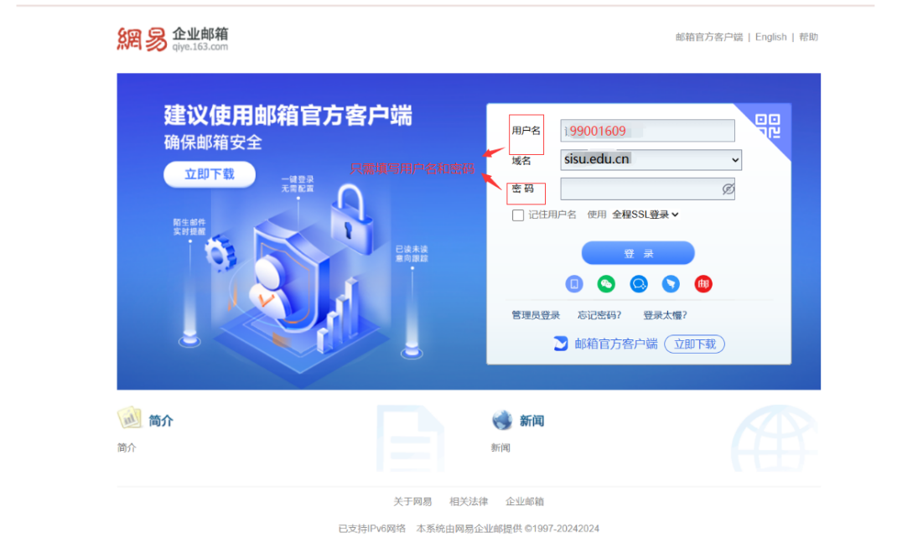
登录后弹出强制修改初始密码界面：
密码规则为：
密码重新设定后，即可再次登录进入邮箱了。

3.企业微信登录（老师个人邮箱推荐使用此方式）
登录企业微信——工作台——公共资源——邮箱，
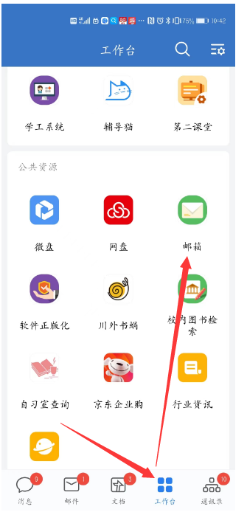

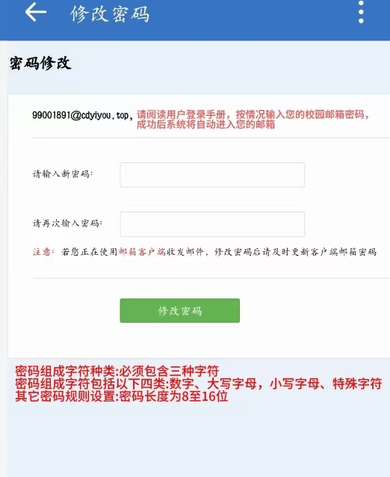
弹出强制修改初始密码界面：

密码规则为：
企业微信中可长按邮件图标，将其手动添加到常用组，如下图
